”Stockholm” 2012-01-10

Nu i ro, slumra in – ny vagga från BABYBJÖRN

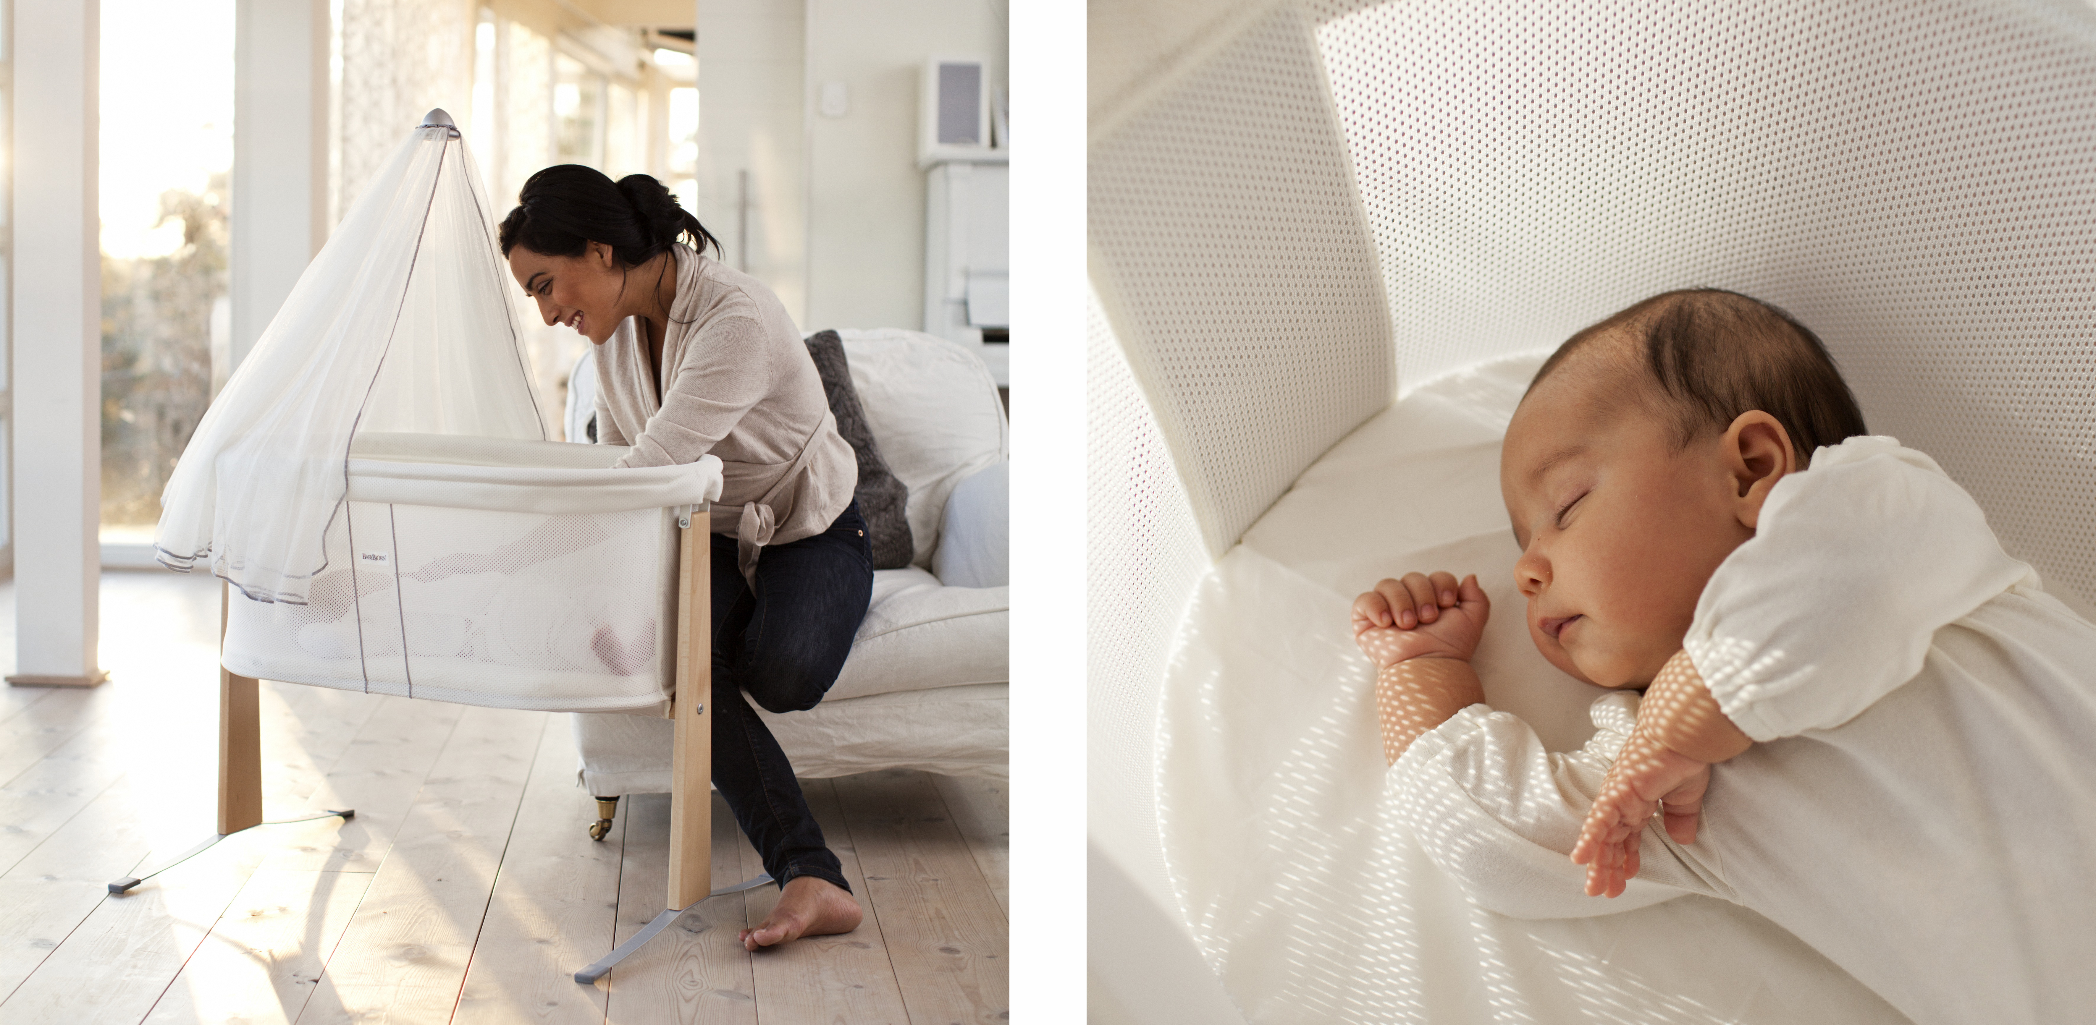

BABYBJÖRN Vagga Harmony
I februari lanseras den nya BABYBJÖRN Vagga Harmony. En vagga framtagen för att det lilla barnet ska kunna somna riktigt skönt. Den har en helt egen, patenterad gungfunktion och en konstruktion som i alla detaljer satt säkerhet i första hand. Efter sex år av produktutveckling och tester av familjer och läkare, släpps den nu på marknaden för svenska familjer.
– Barn somnar bra i barnvagnar. Det var den gungrörelsen jag ville åt. Jag ville samtidigt konstruera bort alla risker en barnsäng kan ha. Det tog tid att kombinera i en och samma produkt, säger Andreas Zandrén, vice VD på BabyBjörn, som tagit fram vaggan.
- Vaggar ditt barn till sömns
BABYBJÖRN Vagga Harmony har en unik gungfunktion som ger en mjukt fjädrande rörelse när den gungas med handen eller foten. Vaggan rör sig också skönt av barnets egna rörelser vilket hjälper babyn att somna själv.
- Trygg uppsikt över barnet
Vaggan är designad för att föräldrar ska kunna ha trygg uppsikt över sitt barn. Det genomskinliga nättyget och den låga höjden gör det enkelt och bekvämt att se om babyn sover tryggt och mår bra.
- Lätt att flytta runt i hemmet
BABYBJÖRN Vagga Harmony är perfekt under den allra första tiden när en baby sover ofta och korta stunder. Eftersom vaggan är liten och lätt flyttas den enkelt mellan hemmets olika rum.
Det rekommenderade priset för BABYBJÖRN Vagga Harmony i Sverige är 2 700 kronor. Madrass medföljer. Sänghimmel till vaggan säljs separat.
För mer information:
Lars Wennerström, kommunikatör, 0768- 797 704, lars.wennerstrom@babybjorn.com
Olivia Kukacka, presskontakt, 08-400 255 17, olivia.kukacka@babybjorn.com

ATT UTVECKLA EN SÄKER VAGGA
Andreas Zandrén, chef för produktutvecklingen på BabyBjörn, fick i uppdrag att ta fram en vagga. Kravspecifikationen var tydlig – den skulle hjälpa barnet att somna, vara bekväm och ha en snygg design. Men framförallt skulle vaggan vara säker.
Uppdraget var en riktig utmaning och projektet drog ut på tiden. Många idéer prövades innan produktutvecklingsteamet till slut blev klar med en prototyp som tycktes uppfylla alla stränga krav.
Då läste Andreas den amerikanska doktorn Mark Brandenburgs bok ”Child Safe”. Doktor Brandenburg är akutläkare och har skrivit en bok med praktiska tips om hur föräldrar kan förhindra att barn skadar sig i hemmet. I boken varnar han särskilt för vaggor. Det finns många risker med vaggor och det är svårt att hitta en säker vagga på marknaden.
Detta fick Andreas att började tvivla. Om en framstående läkare i USA varnar för vaggor var det kanske inte någon idé att avsluta projektet? Han diskuterade den svåra situationen med Björn Jakobson, grundare av BabyBjörn och känd för att vara notoriskt petig med säkerhetsfrågor. Många och långt mindre besvärliga projekt än detta hade under åren lagts ner av Björn. Men istället uppmanade han Andreas att möta doktor Brandenburg och reda ut alla säkerhetsfrågor.
I Tulsa, Oklahoma tog doktor Brandenburg emot Andreas i sitt hem. Han granskade prototypen och blev faktiskt imponerad – den största säkerhetsfrågan var med denna unika konstruktion löst! Den största risken med vaggor är att de kan fastna i en vinkel som kan vara farligt för barnet, menar doktor Brandenburg. Men denna vagga stod stabilt på golvet, hade inte en traditionell gungrörelse och kunde därför inte fastna i något läge. Dessutom hade man med denna lösning också skapat en mjuk och lugnande gungrörelse som skulle hjälpa barnet att somna. Doktor Brandenburg hade endast ett par mindre ändringsförslag som skulle göra vaggan ännu bättre.
Efter sex års produktutveckling var vaggan äntligen klar. Den fick namnet BABYBJÖRN Vagga Harmony.
BABYBJÖRN Vagga Harmony är en typisk produkt från BABYBJÖRN där allt är noga genomtänkt och inget lämnat åt slumpen. Från konstruktionen med den mjukt fjädrande basen som ger säker och lugn gungning, det luftiga nättyget som barnet kan andas genom, till den låga höjden som ger föräldern trygg uppsikt över barnet och vaggans lätta vikt som gör att föräldern kan flytta runt den i hemmets olika rum. Läs mer om BABYBJÖRN Vagga Harmony.
Doktor Brandenburg har granskat alla BABYBJÖRN produkter och konsulteras alltid vid utveckling av nya produkter.

